MiniSQL 总体设计报告
2011~2012 级计算机科学与技术
杨瀚宇 周天 张武欣 灰煌

1. 引言

1.1编写目的
为了很好的实现我们的MiniSQL，这里先对系统进行一个总体的分析与层次的设计，以便提高代码的效率与质量。

1.2项目背景
本项目由ZZZ,TTT,XXX,CCC受数据库老师陈根才任命，以课堂大程的形式来独立完成一个MiniSQL的小型系统。
本组开发人员具有数据库应用与实现的知识，并且有较好的C++基础，而且有良好的团队精神。

1.3定义

1．3．1 专门术语
C++:一种面向对象编程语言
SQL:一种访问数据库管理数据库的语言。

1．3．2 缩写
SQL: Structured Query Language（结构化查询语言）。

1.4参考资料
《数据库系统概念》 Abraham Silberschatz
Henry F.Korth
S. Sudarshan

2. 任务概述

2.1目标
设计并实现一个精简型单用户SQL引擎(DBMS)MiniSQL，允许用户通过字符界面输入SQL语句实现表的建立/删除；索引的建立/删除以及表记录的插入/删除/查找。

2.2运行环境
实际检验时，OS为Windows 7.

2.3需求概述

数据类型
只要求支持三种基本数据类型：int，char(n)，float，其中char(n)满足 1 <= n <= 255 。

表定义
一个表最多可以定义32个属性，各属性可以指定是否为unique；支持单属性的主键定义。

索引的建立和删除
对于表的主属性自动建立B+树索引，对于声明为unique的属性可以通过SQL语句由用户指定建立/删除B+树索引（因此，所有的B+树索引都是单属性单值的）。

查找记录
可以通过指定用and连接的多个条件进行查询，支持等值查询和区间查询。

插入和删除记录
支持每次一条记录的插入操作；支持每次一条或多条记录的删除操作。

SQL语句需求说明
MiniSQL支持标准的SQL语句格式，每一条SQL语句以分号结尾，一条SQL语句可写在一行或多行。为简化编程，要求所有的关键字都为小写。在以下语句的语法说明中，用黑体显示的部分表示语句中的原始字符串，如create就严格的表示字符串“create”，否则含有特殊的含义，如 表名 并不是表示字符串 “表名”，而是表示表的名称。
对数据的三大类操作：
INSERT：
Insert into (table) value (tuple)
将给定的tuple插入指定table中，会根据其primary key判断是否已存在该tuple，判断通过后，具体则是将该tuple写入buffer给出的block中，同时更新Index。
SELECT：
- select * / (attributes) from (table)
查找表中的所需属性的全部记录（或为*，直接显示整表），为不含条件的查找，可直接用暴力搜索实现。
- select * / (attributes) from (table) where (conditions)
查找表中的符合condition的tuple的多个attribute的记录或者全部显示（*），操作将优先确定是否存在该attribute的index，如果存在则利用index来确定数据的位置，如果无，则采用1中的方法，在暴力搜索过程中，筛选出符合condition的tuple。condition条数无限制。
其中，Conditions可以为多组（用vector实现），操作符为=、<>、<、>、<=、>=。
DELETE：
- delete from (table) where (conditions)
具体查找操作同SELECT中的第2条实现，只是在最后并非返还原始值，而是以标记有效位的方式删除该数据，并同时更新Index。
其中，Conditions可以为多组（用vector实现），操作符为=、<>、<、>、<=、>=。
- Delete from [table]
具体实现为利用drop table的方法，首先清空buffer中的该表数据，并删除其对应的文件，然后在调用create table，实现table元组的清空和table本身的保留，该操作可以定期优化1中的伪删除操作导致的空间浪费，同样对Index实施类似操作。

对表的两大操作：
CREATE：
create table (table)
在catalog中保存有关表头的信息，该模块继续调用buffer创建table对应的file。（该操作后file暂为空）
该语句的语法如下：
create table 表名 (
列名 类型 ,
列名 类型 ,

列名 类型 ,
primary key ( 列名 )
);

DROP：
drop table (table)
调用buffer清空该table在buffer中的block，并删除该table对应的file。

控制台语句：

quit;

用于退出MiniSQL系统。

execfile (file) ;

执行SQL脚本文件。

SQL脚本文件中可以包含任意多条上述8种SQL语句，MiniSQL系统读入该文件，然后按序依次逐条执行脚本中的SQL语句。

3. 系统体系结构设计：
对于系统的结构设计，我们主要是按照实验设计指导书中给定的进行设计，各个模块之间的接口会在下面的模块接口设计中进一步阐述，设计结构图完全参照实验指导上的设计结构，如下：
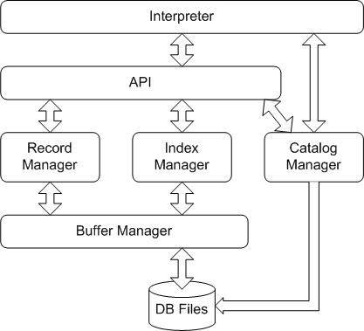
- Interpreter模块：主要功能是接受用户输入的SQL语句及其他命令语句，并检验语句的格式，语法的正确性。同时将符合要求的语句转化为内部定义的各种类的结构形式，供API及Catalog模块使用；而对不符合语法要求的语句，显示其出错原因供用户参考。其语句结构如下：
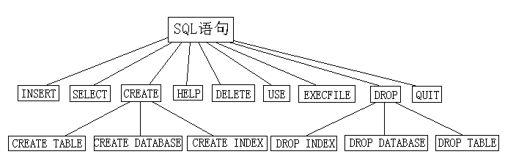
- API模块：是整个系统的核心，其主要功能是根据Interpreter层解释生成的命令内部形式，调用Catalog Manager提供的信息进行进一步的验证及确定执行规则，并调用Record Manager、Index Manager和Catalog Manager提供的相应接口执行各SQL语句及命令语句。
- Catalog Manager模块：负责管理数据库的所有结构信息，包括：
- 数据库中所有表的定义信息，包括表的名称、占用的块数，记录数，表中字段（属性）数、每条记录的长度，主键名称，及字段（属性）的链表（vector），其中表中每个字段（属性）的定义信息，包括字段名称，索引名称，字段类型，字段长度，是否主键，是否唯一。
- 数据库中所有索引的定义，包括索引名称，所属表名，索引开始位置，记录长度，字段长度长度，索引偏移，建立在那个字段上等。
- 数据库内已建的表的数目。
CatalogManager还需要提供访问及操作上述信息的接口，供API模块使用。
为减小模块之间的耦合，CatalogManager模块采用直接存取磁盘文件的形式，不通过BufferManager存储，在每次建表和退出数据库系统的时候更新文件。
- Record Manager模块：负责处理表的实际文件创建、实际文件删除，以及数据的插入、查找、删除操作。Record Manager模块从API模块、Catalog模块处接收信息，在必要时调用Index模块用于实现数据的更新、查找，并利用Buffer Manager所提供的方法对数据在buffer中进行筛选和操作。可以说，Record Manager模块是与各个模块联系都很紧密的一个模块。
- Index Manager模块：是数据库的索引管理部分，负责对数据（Tuple）上的某些属性建立索引，并进行使用和维护。本Index Manager 在底层实现B+树的构建和自存储，在上层与 API Module 对接，通过来自Buffer Manager、Catalog Manager、的信息，实现索引的创建、插入、删除以及查找等功能。
- Buffer Manager模块：负责缓冲区的管理，主要有读取指定的数据到系统缓冲区或将缓冲区中的数据写出到文件、实现缓冲区的替换算法，当缓冲区满时选择合适的页进行替换、记录缓冲区中各页的状态等功能。为提高磁盘I/O操作的效率，缓冲区与文件系统交互的单位是块，块的大小应为文件系统与磁盘交互单位的整数倍，一般可定为4KB或8KB。
由于设计的minisql的Index Manager是自存储的，index就不需要Buffer Manager对其进行操作了。记录管理模块（Record Manager）向缓冲区管理申请所要的数据，缓冲区管理器首先在缓冲区中查看数据是否存在，若存在，直接返回，否则，从磁盘中将数据读入缓冲区，然后返回。用一个链表记录所有的缓冲块，每次访问到一个缓冲块就将它插入到链表的头部，这样链表尾的缓冲块就是最近最少使用的块，在需要的时候就可以替换出去（LRU）。

4. 接口设计

4.1外部接口
本系统的外部接口为控制台。
使用者通过控制台的字符界面输入查询语句使用MiniSQL。输入方式为键盘输入。

4.2内部接口
本系统内部模块间采用函数调用的方式。具体描述如下。
Record Manager提供各种与创建、删除、查询表实际内容有关的函数接口，Catalog Manager负责对表头信息的保存，Index Manager负责保存和更新B+ Tree型的Index，Buffer Manager负责在Record Manager的调用下确实地实现对数据的存取。内部调度的核心可以说是Record Manager，在大多数情况下Record Manager借助Buffer Manager和Index Manager的功能来实现数据库的操作，其中buffer则是重中之重。
简单地说，Catalog Manager是信息规格的提供者，Record Manager在内部的接口方面，实现了关键性的桥梁作用， 而Index Manager则在实际操作的优化上提供了巨大的贡献，当然，这一切的一切都建立在Buffer Manager的正确规划上。

5 设计分工
本系统的分工如下：
Interpreter模块（含原API）………………………………………………杨瀚宇
Catalog Manager模块 ………………………………………………………杨瀚宇
Record Manager模块………………………………………………………灰煌
Index Manager模块……………………………………………………………周天
Buffer Manager模块…………………………………………………………张武欣
总体设计报告…………………………………………………………………灰煌
测试……………………………………………………………………………ALL IN

